Stavebnými jednotkami tuhých látok sú atómy, ióny alebo molekuly, pravidelne usporiadané v priestore, čím vytvárajú tzv. kryštálovú štruktúru. Podľa druhu častíc tvoriacich kryštálové štruktúry a charakteru súdržných síl medzi nimi, rozlišujeme štyri hlavné druhy kryštálových štruktúr:

1.iónové kryštály
štruktúra : – základná bunka zložená z iónov, pričom každý z nich je obklopený čo najväčším možným počtom opačne nabitých častíc.
Ióny v kryštáloch sú pútané veľkými elektrostatickými silami, z čoho vyplývajú aj ich
vlastnosti : – vysoké teploty topenia a varu
– v pevnom stave sú elektricky nevodivé
– vodivé sú v roztokoch alebo v taveninách
– pomerne tvrdé ale krehké
– dobre rozpustné v polárnych rozpúšťadlách
– málo prchavé
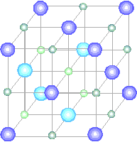
príklady iónových kryštálov: NaCl, CsCl, KI, ...
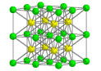CsCl 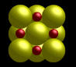NaCl
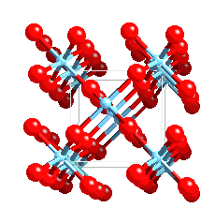TiO₂ 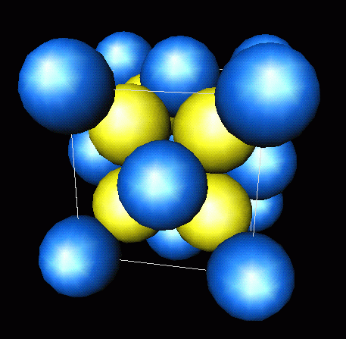 CaF₂ 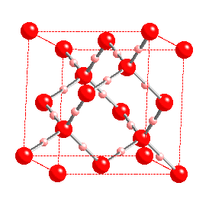 ľad

2. atómové kryštály
štruktúra – základná bunka je tvorená atómami (rovnakými alebo rôznymi) viazanými pevnou kovalentnou väzbou
vlastnosti : – vysoké teploty varu
– tvrdosť
– nerozpustné v bežných rozpúšťadlách
– elektricky nevodivé
príklady atómových kryštálov: diamant (C), kremeň (SiO₂), SiC,...

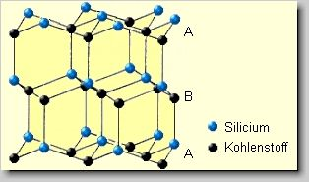
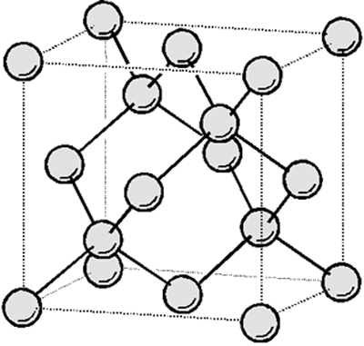
SiO₂ diamant

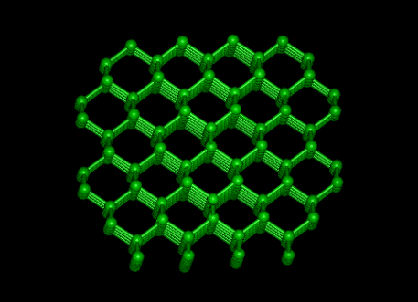 diamant 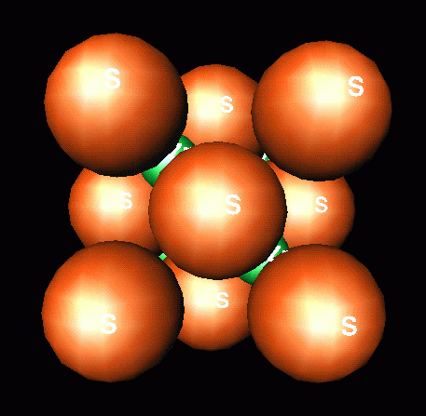 ZnS

3. molekulové kryštály
štruktúra: – skladajú sa z jednotlivých molekúl látky, ktoré sú navzájom pútané slabými silami medzimolekulovými (van der Waalsovými) silami.
vlastnosti: – nízke teploty topenia a varu
– sú prchavé
– väčšinou sú nepolárne, teda sa rozpúšťajú v nepolárnych rozpúšťadlách

-- príklady molekulových kryštálov : Br₂, S₈, P₄, ...

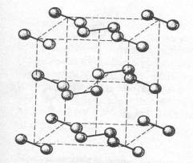
Br₂

.
4. vrstevnaté kryštály – tvoria prechod medzi atómovými a molekulovými kryštálmi
– atómy vo vrstvách sú spojené kovalentnými väzbami. Medzi vrstvami pôsobia van der Waalsove sily.
príklad: grafit
– prítomnosť van der Waalsových síl medzi vrstvami grafitu spôsobuje, že tuha je mäkká a ľahko sa otiera.

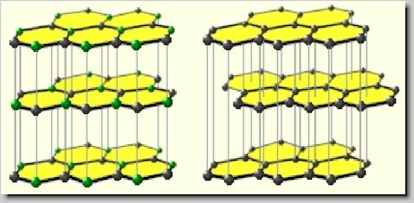

vrstevnaté kryštály : nitrid boritý BN a grafit
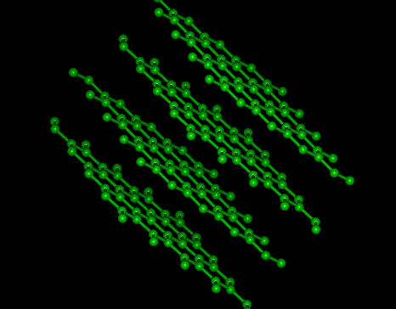
grafit

Polymorfia - látka toho istého zloženia v závislosti od vonkajších podmienok existuje v rôznych kryštalických formách (modifikáciách), v prípade prvkov alotropia (napr. diamant a tuha).

